Железнодорожные переезды представляют собой зону повышенной опасности, ежегодно по вине водителя автотранспортных средств случается около 400 дорожно-транспортных происшествий, при этом нередко с трагической гибелью людей. Проблема обеспечения безопасности движения на железнодорожных переездах – одна из самых насущных. Основной причиной аварий остается низкая дисциплина водителей автотранспорта, которые сознательно пренебрегают правилами проезда через железнодорожные переезды. Железнодорожные переезды – объекты повышенной опасности, требующие строгого выполнения Правил дорожного движения РФ. Грубые нарушения ПДД на пересечении автомобильных и железных дорог как нигде часто приводят к трагическим последствиям.
ПРАВИЛА ПЕРЕСЕЧЕНИЯ ЖЕЛЕЗНОДОРОЖНЫХ ПЕРЕЕЗДОВ
- Запрещается въезжать на переезд:
  - при закрытом или начинающем закрываться шлагбауме (независимо от сигнала светофора);
  - при запрещающем сигнале светофора (независимо от положения и наличия шлагбаума);
  - при запрещающем сигнале дежурного по переезду;
- Запрещается самовольно открывать шлагбаум.
- Запрещается провозить через переезд в нетранспортном положении сельскохозяйственные, дорожные, строительные и другие машины и механизмы.
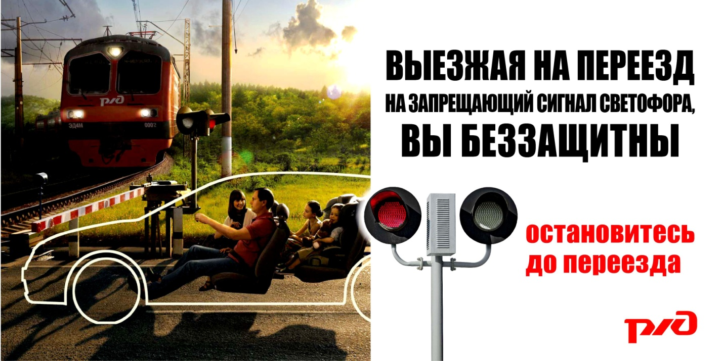
Помните, что нарушая правила дорожного движения на железнодорожных переездах, вы ставите под угрозу не только свою жизнь, но жизни сотен пассажиров поездов и работников локомотивных бригад!

